Консультация для родителей
Тема: «Музыкальные игры летом»
Подготовила: Музыкальный руководитель
МДОАУ «ЦРР-д/с № 120 г. Орска «Крепыш»»
Хавронина С. А.

За окном все чаще светит солнце, воздух становится всё теплее и теплее. Тянет выехать на природу, погулять босиком по земле, подышать свежим, наполненным запахами молодой зелени воздухом. Предлагаю вашему вниманию несколько интересных, увлекательных игр, в которые и вам, и вашему ребенку, и его друзьям понравится играть как на природе, так и дома…
Игра «Любимая песенка»

Любая песенка развивает языковые навыки и умение слушать.
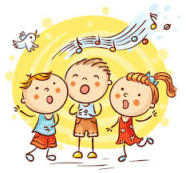
• Выберите песню, хорошо знакомую ребенку, и пропойте её пару раз, чтобы убедиться, что ребенок знает слова, а также придумайте действия, которые их сопровождают.
• Объясните ребенку, что вы намерены вместе
с ним спеть эту песню, выполняя те же самые
движения, но заменяя слова различными звуками,
например, «ля-ля-ля» или «о-о-о-о», просто
насвистывая или всю строку напевая её начальную букву.
• Вообще ничего не пойте, а только выполняйте действия. Вы не поверите, насколько тихо могут вести себя дети!
Игра «Музыкальные подъемы и спуски»
Пропойте основную гамму. Оказывается, вы прекрасно её знаете! Ну конечно: до, ре, ми, фа, соль, ля, си, до. Начните петь, низко,
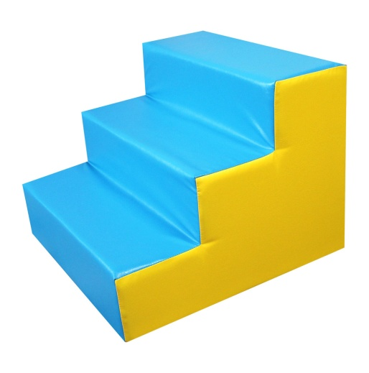
наклонив тело к земле, а затем постепенно
выпрямляйтесь по мере того, как звуки повышаются.
Когда вы достигнете высокого «до», то должны
стоять на цыпочках с руками, вытянутыми высоко вверх.
Теперь начните с высокого «до» и тем же самым способом
продвигайтесь по гамме вниз.
Так же, можно применить эту игру, шагая по лесенке вверх и вниз.

Игра «Загадочная музыка»
Возьмите мелодию знакомой песни и промурлыкайте её, пропойте с закрытым ртом или вместо слов спойте её на «ля-ля-ля».
Пусть ребенок узнает эту песню. Повторите песню сначала, остановившись на каком-нибудь слове. Посмотрите, сможет ли ребенок опознать это слово. Спросите у него, каким должно быть следующее слово песни.

